Хайдаров Равшан Мирзакаланович
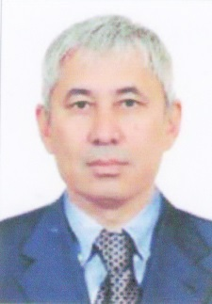
Образование:
1982-1989гг. Ташкентский Политехнический институт (горно-металлургический факультет - инженер), 1997 – 1999гг. Ташкентский Государственный Экономический университет(факультет Международных валютных отношений и Банковского дела -экономист),2012 -2013гг. «Безнес Школа» при Министерстве Финансов (управление бизнесом – магистр бизнес управления).

Повышение квалификации:
2015г. Квалификационный сертификат Аудитора САР № 05303;
2015 г. Обучение на курсах и получение международного сертификата "МСФО - 2015" международной сети BDO, Казахстан;
Сертификаты Повышения квалификации Аудиторов НОУ «Fergana Audit Progress» 2016-2017гг.

Опыт работы:
2015г. Январь-Июль Аудиторская Организация ООО «GLOBAL-AUDIT»
2015-2018гг. Заместитель директора Аудиторской Организации «ТТТ-AUDIT»
Ведущий специалист МСФО и МСА в АО ООО «ТТТ-AUDIT».

Шокиров Курвонали Баходирович

Образование:
2006-2010гг. Андижанский инженерно-экономический Институт (финансы-Бакалавр)

Повышение квалификации:
2015г. Квалификационный сертификат Аудитора САР № 05329;
Сертификаты Повышения квалификации Аудиторов НОУ «Fergana Audit Progress» 2012-2018гг.

Опыт работы:
2010-2015гг. Аудиторская Организация ООО «ТТТ-AUDIT» (помощник Аудитора)
2015г.-по н.в. Аудиторская Организация ООО «ТТТ-AUDIT» (Аудитор)

Яхяев Хабибулло Ходихонович
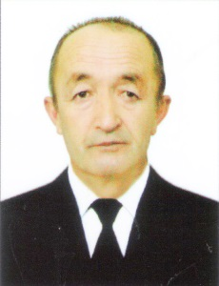
Образование:
1976-1980гг.Ташкентский Сельскохозяйственный Институт (бухгалтер экономист)

Повышение квалификации:
2015г. Квалификационный сертификат Аудитора САР № 05329;
Сертификаты Повышения квалификации Аудиторов НОУ «Fergana Audit Progress» 2012-2018гг.

Опыт работы:
С 1992г.- главный бухгалтер в различных организациях
2010г.- по н.в. Аудиторская Организация ООО «ТТТ-AUDIT»

Кушаков Ахроржон Нематжонович
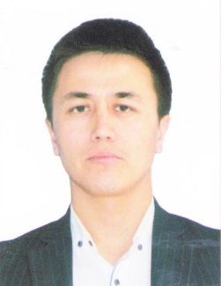
Образование:
2005-2009гг. Ферганский Политехнический Институт (Менеджмент)
2014-2016гг Банковско-Финансовая Академия (Налоги и налогообложение)

Повышение квалификации:
2017г. Квалификационный сертификат Аудитора САР № 05507;
Сертификаты Повышения квалификации Аудиторов НОУ «Fergana Audit Progress» 2016-2018гг.

Опыт работы:
2010г.- Специалист Камерального Надзора ГНИ Бешарыкского района
2010г.- по н.в. Аудиторская Организация ООО «ТТТ-AUDIT»

Ахиедгалиева Эльвира Ринатовна
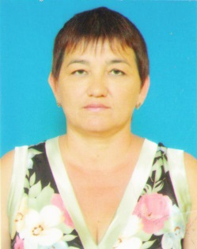
Образование:
1979 -1984гг. Ферганский Политехнический Институт (Экономика и организация обслуживания)

Повышение квалификации:
2017г. Квалификационный сертификат Аудитора САР № 03966;
Сертификаты Повышения квалификации Аудиторов НОУ «Fergana Audit Progress» 2010-2019гг.

Опыт работы:
1984-1990, 1991-2006гг. работала бухгалтером в различных отраслях экономики Узбекистана
2008г.- по н.в. Аудиторская Организация ООО «ТТТ-AUDIT»(Аудитор)

